UML Unified Modeling Language
- Hay cuatro tipos de elementos en UML
  - Elementos estructurales: partes estáticas de un modelo.
    - Clase
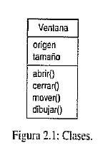
    - Interfaz
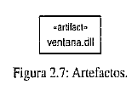
    - Colaboración: define una interacción.
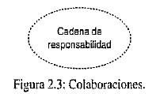
    - Casos de uso
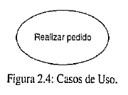
    - Clases activas: clase cuyos objetos poseen uno o más hilos de ejecución.
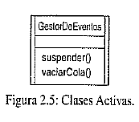
    - Componente
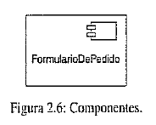
    - Nodo
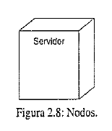
  - Elementos de comportamiento: partes dinámicas de los modelos.
    - Interacción: comportamiento que comprende un grupo de mensajes. 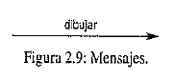
    - Máquina de estados.
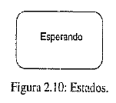
    - Actividad.
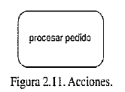

  - Elementos de agrupación: partes organizativas de los modelos.
    - Paquete.
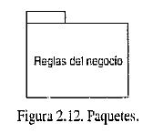
  - Elementos de anotación.
    - Nota
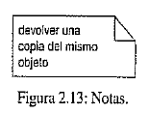
Casos de uso:
Diagrama de secuencia:
- Flechas rellenas significa mensaje síncrono
- Flecha abierta significa mensaje asíncrono
- La creación de objeto se hace con el mensaje “créate()”
- La destrucción de objetos se hace con el mensaje “destruir()”

